Муниципальное казенное образовательное учреждение дополнительного образования детей «Центр детского творчества» пгт Санчурск Кировской области

Мастер – класс
«Изготовление шкатулки»
Проводит педагог дополнительного образования II квалификационной категории Рыбакова Наиля Нурулловна

Цель:
Создать условия для семейного творчества.

Задачи:
Познакомить с технологией изготовления шкатулки из ткани.
Показать примеры оформления шкатулок.
Предложить создать шкатулку из бросового материала своими руками.

Расходные материалы:
клей «Титан», бросовый материал – картонная труба, искусственные цветы, косая бейка, ткань в цвет, ножницы, картонные круги, ленты атласные разных цветов, иголки, нитки.

Вступление:
В каждой семье есть женщины. Это логично. У каждой женщины, будь то мама, бабушка или дочка, есть украшения – бусы, браслеты, цепочки, сережки и т.д. это не секрет, что женщины любят себя украшать. Но украшения нужно где-то хранить.

Ход:
Шкатулки бывают разные – пластмассовые, металлические, картонные, из открыток и фотографий, большие и маленькие.
И сегодня я предлагаю вам сделать шкатулку для своих украшений. Это может быть как совместное семейное творчество, так и индивидуальное. Я надеюсь, что результат вас порадует. Шкатулку сегодня мы будем делать из самого необычного материала – это картонная труба, которая остается в магазине после линолеума. Эту трубу нам любезно распилил мужчина – рабочий по зданию Леонид Васильевич. За что мы ему благодарны. В домашних условиях можно взять бобинку от широкого скотча. (показ готовой шкатулки)
Сначала мы поработаем с трубой - обернем ее узкой полоской ватина или синтепона, а поверх широкой (шириной трубы). Концы удобно закреплять с помощью двухстороннего скотча.
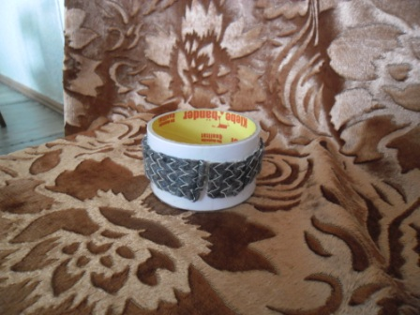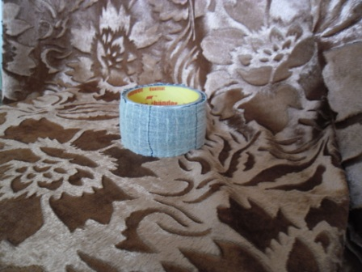
Чтобы наша труба стала нарядной, обмотаем ее косой бейкой. Каждый следующий виток бейки слегка накрывает предыдущий.
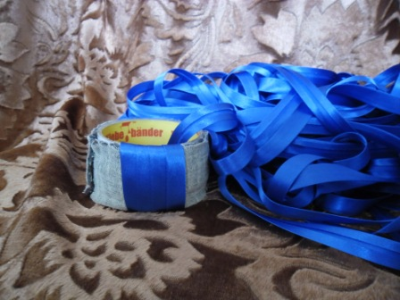
Так обматываем всю бобину, получаем основу шкатулки.
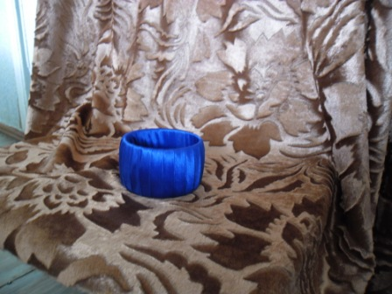
- Чего не хватает у вашей шкатулки? (дна и крышки)
После основы, приступаем к изготовлению донышка и крышки. Круги разного размера уже выкроены и находятся у вас на столе.
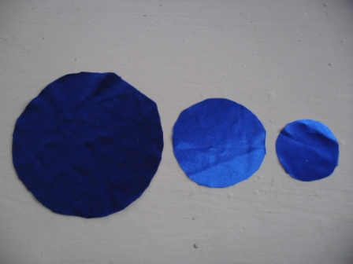
Берем больший круг и по краю прошиваем швом «вперед иголку» по кругу. Иголки с нитками уже готовы, возьмите в игольницах. В середину круга кладем картонный круг и слегка затягиваем. Набиваем крышку ватой, чтобы она стала «пухленькой».
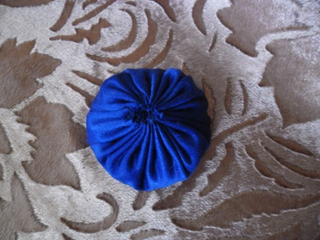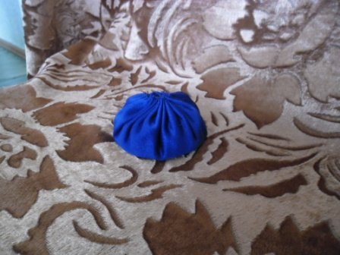

Аналогично выполняем дно – прошиваем средний круг, кладем картонный круг и затягиваем.
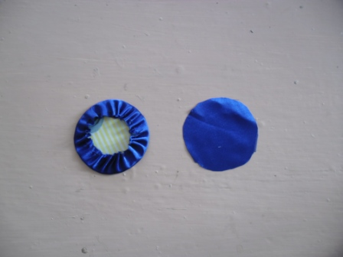
Теперь в середину нужно приклеить кусочек ваты, и все это прикрыть маленьким кругом, который по краю приклеивается на клей «Титан».
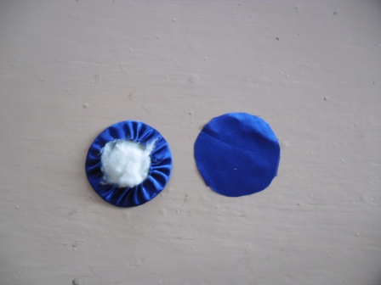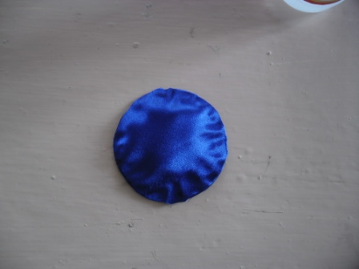

Наша шкатулка почти готова, осталось только собрать детали воедино. Дно приклеиваем к основе на клей.
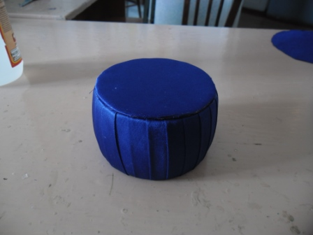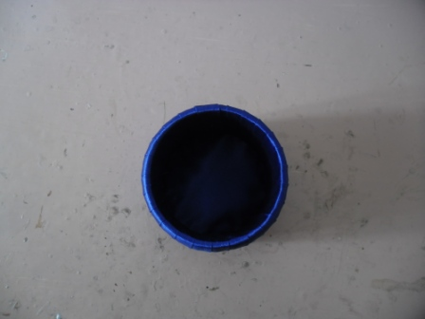
А крышку пришиваем несколькими потайными стежками к основе.
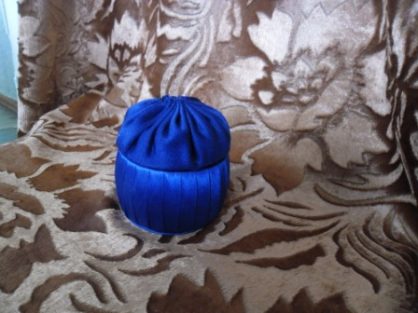
Чтобы шкатулка стала нарядной, и прикрыть стяжку на крышке, я предлагаю вам украсить искусственными цветами или цветами из лент. Листья также можно использовать готовые, а можно сделать самим из атласной или капроновой ленты.
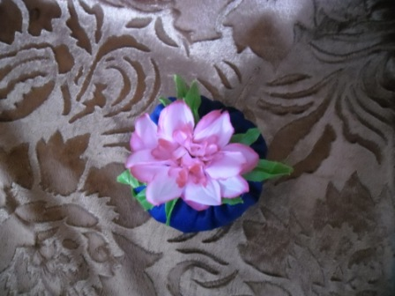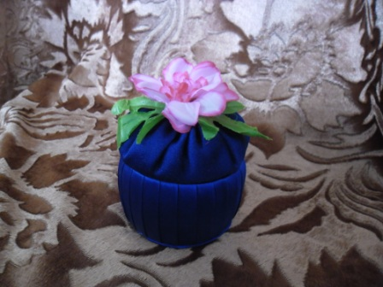
Все детали лучше приклеивать на клей «Титан». Прошу подумать, как вы хотите украсить и оформить вашу шкатулку. Можно украсить бусинками, бисером, стразами на ваше усмотрение.

Рефлексия:
Найдите, пожалуйста, в своих конвертиках колечки. Если вам понравилось делать вместе со мной шкатулку, положите в мою шкатулку желтое колечко, если не очень – голубое. Если мой мастер – класс совсем вам не пригодится – красное.
Всем спасибо за сотрудничество!

Итог мастер класса:
Готовая шкатулка.
